Diocesi di Nardò-Gallipoli

Parrocchia di Maria SS.Assunta – Nardò
http: www.cattedralenardo.it
e-mail: cattedralenardo@gmail.com

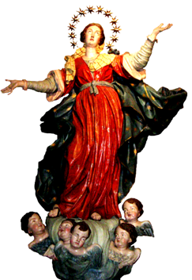

dal 24 al 30 dicembre 2018

LUnEDì, 24 dicembre 2018

- Messe : ore 06.30, Basilica Cattedrale
ore 17.30, Chiesa del Carmine
- Non si celebra la Messa vespertina in Cattedrale.
- Nella Chiesa del Carmine vi è la Messa vigiliare alle ore 17.30.
- In Cattedrale la Veglia della notte ha inizio alle ore 23,30: la Catterale sarà aperta alle ore 22.00.
- I sacerdoti sono a disposizione in Cattedrale per le Confessioni dalle ore 9.00 alle ore 12.00 e dalle ore 16.00 alle ore 20.00.

MartEDì, 25 dicembre 2018

Natale del Signore
- Messe : nella Bas. Cattedrale: ore 9.00, 10.30, 18.30
nella Chiesa del Carmine: ore 8.30, 11.00, 17.30.
nella Chiesa di S.Giuseppe: ore 8.00

MercolEDì , 26 dicembre 2018

Ottava di Natale - Festa di S.Stefano, protomartire
- Messe : ore 17.30, Chiesa del Carmine
ore 18.30, Basilica Cattedrale

giovEDì , 27 dicembre 2018

Ottava di Natale - Festa di S.Giovanni, apostolo ed evangelista
- Messe : ore 17.30, Chiesa del Carmine
ore 18.30, Basilica Cattedrale

- Riunione delle Piccole Apostole (o. 17.00, in Cattedrale).
- Tombolata organizzata dall’AC (o. 20.00, Sala del Cenacolo).

venerdì, 28 dicembre 2018

Ottava di Natale - Festa dei Santi Innocenti, martiri
- Messe : ore 17.30, Chiesa del Carmine
ore 18.30, Basilica Cattedrale
- Concerto di Natale del Coro della Cattedrale (ore 19.30, nella Chiesa di S.Teresa).

sabato, 29 dicembre 2018

Ottava di Natale – Memoria di S.Tommaso Becket, vescovo e martire
- Messe : ore 17.30, Chiesa del Carmine
ore 18.30, Basilica Cattedrale

DOMENICA, 30 dicembre 2018

Ottava di Natale - Festa della Santa Famiglia di Gesù, Maria e Giuseppe
I settimana del Salterio
- Messe : nella Bas. Cattedrale: ore 9.00, 10.30, 18.30
nella Chiesa del Carmine: ore 8.30, 11.00, 17.30.
nella Chiesa di S.Giuseppe: ore 8.00
- Anniversari 25° e 50° di Matrimonio (ore 18.30, in Cattedrale).

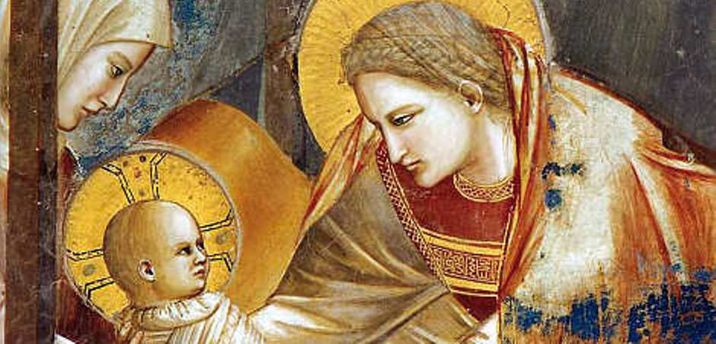
A tutti L’augurio
Di un SANTO E GIOIOSO
NATALE

